* المستوى : أولى متوسـط * المــدة : ساعة واحدة * الفرض الثالث في مادة العلوم الفيزيائية والتكنولوجيا
* متوسطة :الإخوة بعلي يوم : 05/05/2024

التمرين الأول : ( 10 ن

- كبريتات النحاس مركب يستخدم للوقاية و العلاج من بعض الأمراض الفطرية التي تصيب المحاصيل الزراعية، قام فلاح بتحضير خليط لرش محصول الطماطم بإذابة1kg من مسحوق كبريتات النحاس في برميل يحتوي على120L لتر من الماء فتحصل على محلول مائي أزرق اللون.

- ما نوع الخليط المحصل عليه في البرميل؟
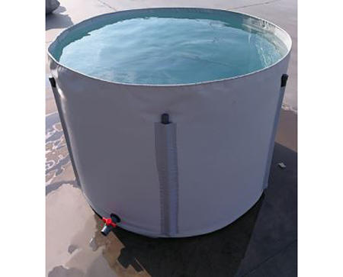
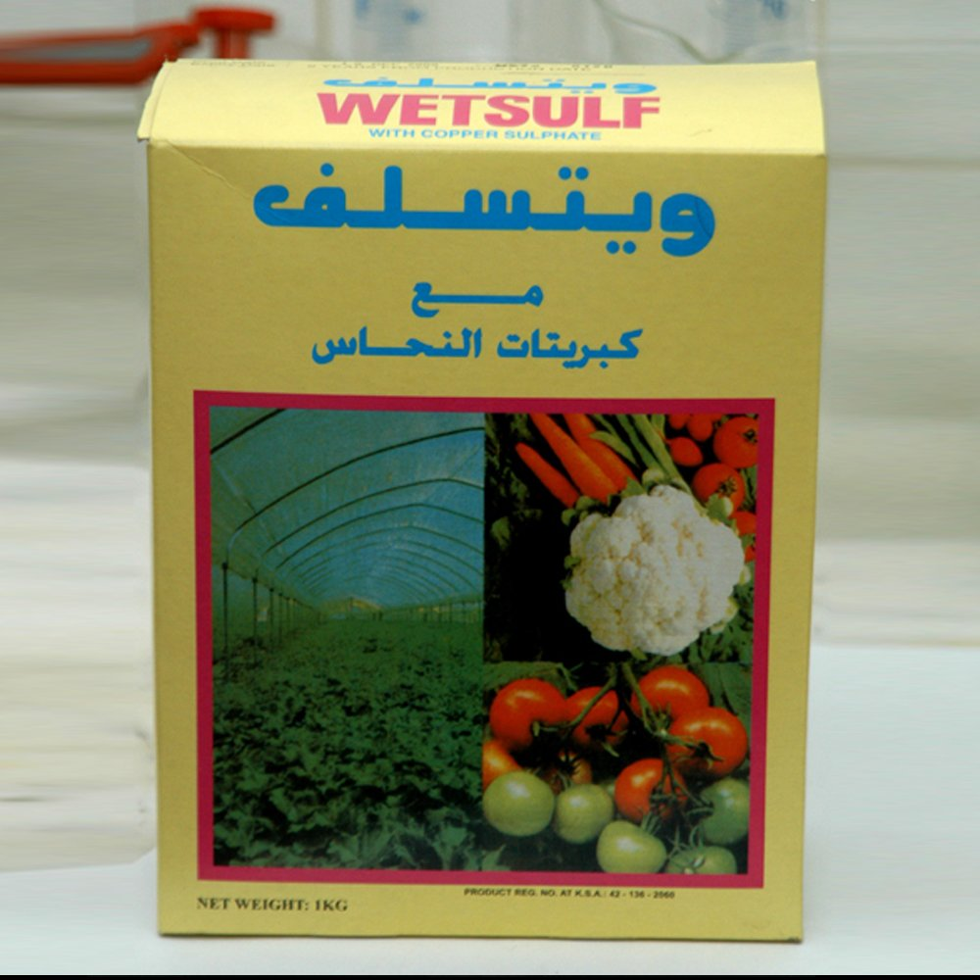
- حدد الجسم المُنحَل و الجسم المحِل.
كبريتات النحاس
- أحسب تركيز هذا المحلول.

- بعد الانتهاء من رش المحلول المُحضَّر لاحظ الفلاح بقاء
كمية من مسحوق كبريتات النحاس مترسبة في قاع البرميل.

- بيِّن سبب ترسب مسحوق كبريتات النحاس .
- ما الحل المقترح لكي يذوب كل المسحوق في المحلول المحضر في البرميل.
التمرين الثاني :( 10 ن (

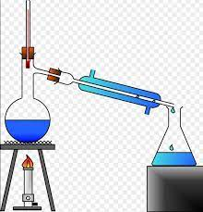
في حصة الأعمال المخبرية طلب أستاذ الفيزياء من فوج من التلاميذ تحضير كمية من الماء النقي انطلاقا من ماء معدني باعتماد التجهيز المبين بالوثيقة (2).
مكثف
حوجلة زجاجية
موقد حراري
وثيقة (2)
ماء معدني
دخول ماء بارد
خروج

- سمِّ العملية المبينة بالوثيقة.
- ما الفرق بين الماء النقي و الماء المعدني؟
- أ- بيِّن مع التعليل ما يحدث في الحوجلة الزجاجية.
- بيِّن مع التعليل ما يحدث في المكثف
الزجاجي.
- أذكر بعض مميزات الماء النقي. (03 مميزات)

ماء نقي

بالتوفيق للجميع

